新 书 推 荐
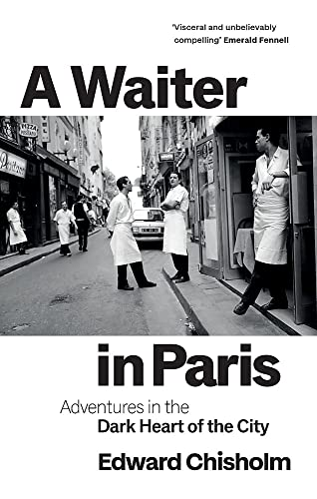
中文书名：《巴黎服务生》
英文书名：A WAITER IN PARIS
作 者：Edward Chisholm
出 版 社：Monoray
代理公司：Curtis Brown/ANA/Claire Qiao
出版时间：2022年5月
代理地区：中国大陆、台湾
页 数：384页
审读资料：电子稿
类 型：传记/回忆录/大众文化
亚马逊排名：
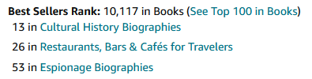

内容简介：

服务员的工作就是欺骗你。他们想让你相信奢华的平静，因为在门的另一边……是地狱。

爱德华·奇泽姆这本引人入胜的回忆录讲述了他在巴黎当服务员的经历，带你深入到这个世界上最具标志性的城市，直达它辉煌之下的根基。

他生活在一个时间停滞的世界里，睡觉被抢，泡在酒吧里;靠咖啡、面包和香烟勉强度日，通常是在虐待狂经理手下混饭吃，工资低到要 和同事争小费。同事们——包括小偷、自恋者、退伍军人、移民、演员和毒贩预备役----他们是你拥有的最“亲”的人。

这活这需要体力，经常让人感到羞辱，而且竞争异常激烈。但这都不重要，因为你在巴黎，宇宙的中心，在这个世界上，你最喜欢的地方一定是巴黎。

作者简介：


爱德华·奇泽姆（Edward Chisholm）出生于英国多塞特，2012年从伦敦亚非学院毕业后移居巴黎。奇泽姆在那里住了7年，头4年里，他做过各种各样的低收入工作，从排队、酒吧工作到博物馆保安和市场管理员，同时努力成为一名作家。现在，奇泽姆以写广告文案/笔为生，有写小说的野心。他的作品曾出现在《纽约时报》、《卫报》和《金融时报》杂志上。

谢谢您的阅读！
请将反馈信息发至： 乔明睿（Claire）
安德鲁﹒纳伯格联合国际有限公司北京代表处
北京市海淀区中关村大街甲59号中国人民大学文化大厦1705室, 邮编：100872
电话：010-82449026
传真：010-82504200
手机：15804055576
Email: Claire@nurnberg.com.cn
网址：www.nurnberg.com.cn
微博：http://weibo.com/nurnberg
豆瓣小站：http://site.douban.com/110577/
微信订阅号：ANABJ2002

